Всем доброго дня!
Неумолимо приближается волшебное время новогодних праздников... Из музыкального зала доносится музыка задорных песен, группы преображаются, горки заливаются и атмосфера чего-то чудесного создается, объединяя и сближая всех!!!
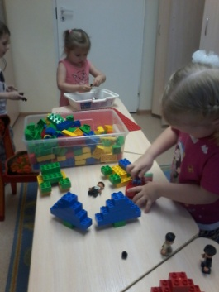
На прошедшей неделе, малыши конструировали елки, используя кирпичи разных размеров – самый большой, средний, обычный и кубик. Необходимо было выстроить из кирпичей форму треугольника, расположив их по уменьшению. И какая же зима без веселья и катания на санках. Дети конструировали сложную модель санок для человечков. Вот, что получилось….
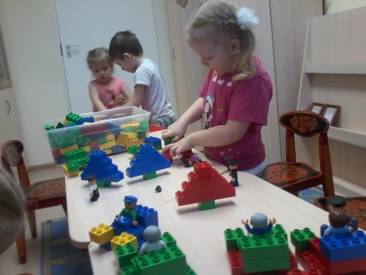
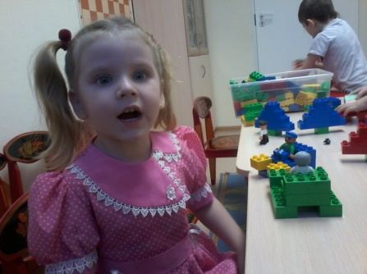

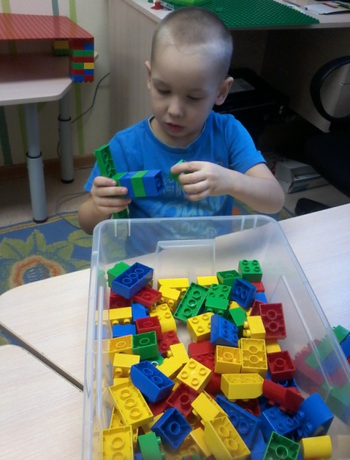
С ребятами средний группы отправились в путешествие по сказке «Три медведя». Дома нужно прочитать эту сказку, чтобы дети уверенней себя чувствовали и в дальнейшем могли обыгрывать эту историю. Мы обсудили и сконструировали стол для Михайло Потаповича (самый большой), стол для Марьи Ивановны (поменьше) и приготовили много разных угощений для медведей. Задача перед детьми ставилась - изготовление предметов, соответствующих размерам героев. Для этого у нас есть игрушки разных размеров, для которых конструируется подходящая мебель.
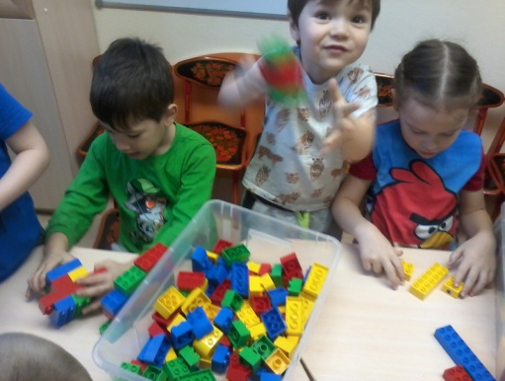

В старшей группе царило новогоднее настроение, так как конструировали елку. Елку состояла из трех треугольников. Нужно было последовательно соединить детали в треугольники (из балок на 15, на 7 и на 5). Затем соединить треугольник между собой и установить елку в вертикальное положение. Вспомнили стихотворение
Были бы у елочки
Ножки,
Побежала бы она
По дорожке.
Заплясала бы она
Вместе с нами,
Застучала бы она
Каблучками.
В этом стихотворении Чуковского есть продолжение, которым мы займемся на следующем занятии – почитайте с детьми!

Задание оказалось не для всех простым, у кого-то елка оказалась на колесах…

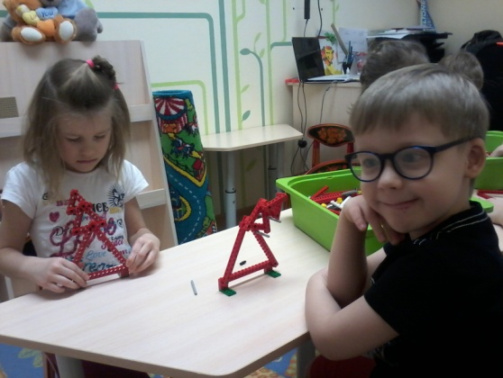
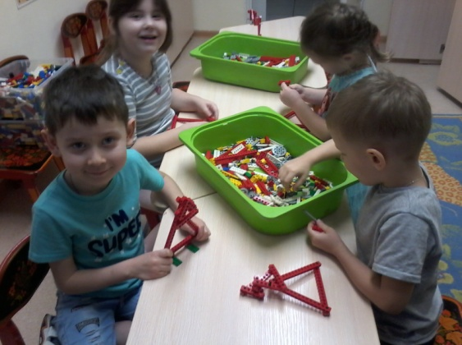
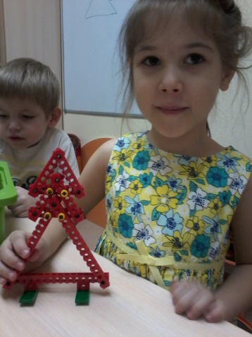
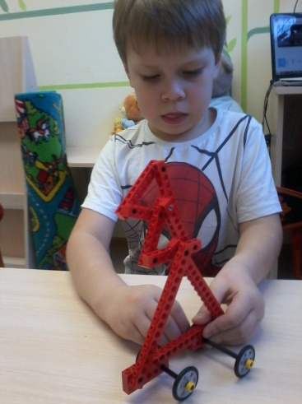
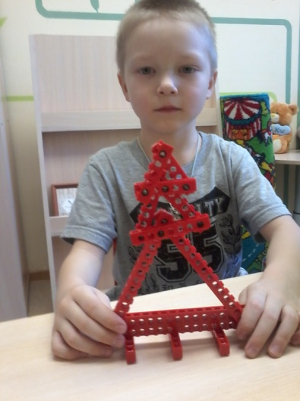
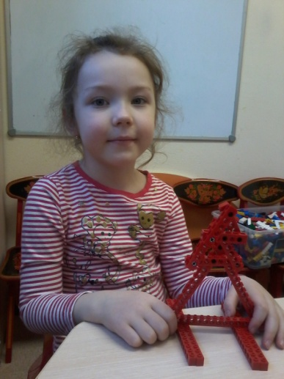
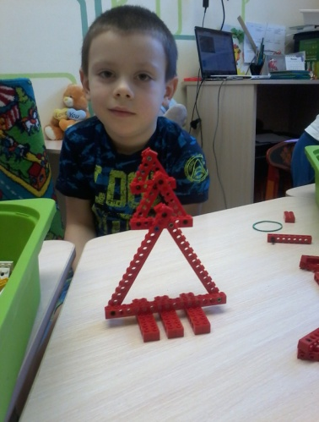

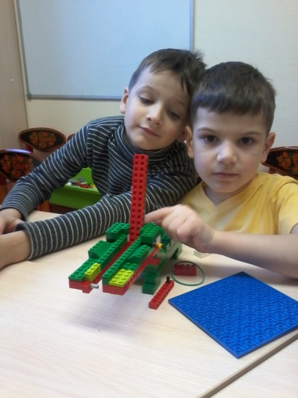
А в подготовительных группах речь шла о крокодилах, прямых потомках динозавров. Конструкторская задача заключалась в создании механизма открывающейся пасти. Необходимо было работать в парах, а для этого ребятам требовалось разделить зоны ответственности. Для кого-то это было самым трудным – уступить, услышать друга. Но крокодилы удались.
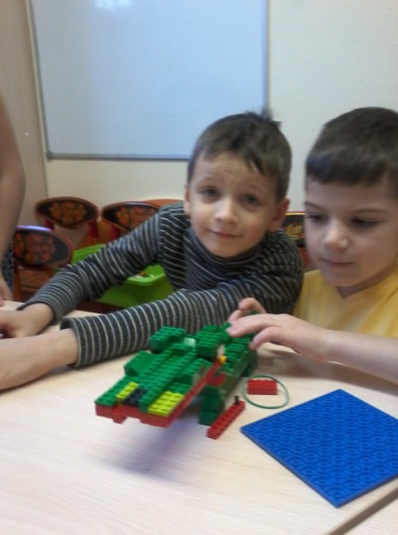

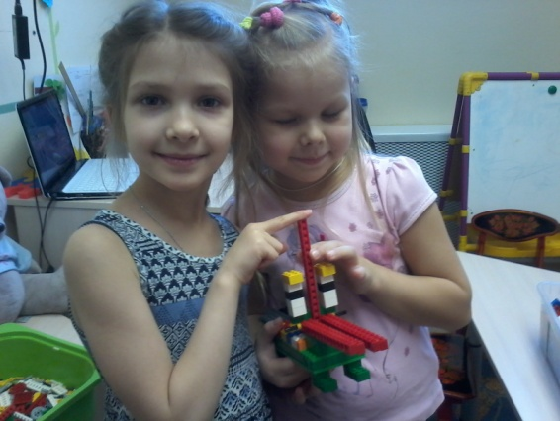
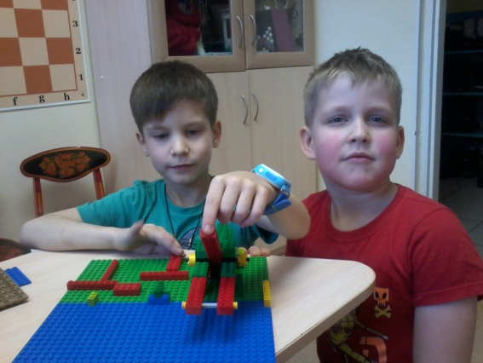

Посмотрите с детьми энциклопедии о крокодилах, найдите интересные факты о них.
До новых встреч!!!

